Lịch sử Quảng cáo Online
“Bất cứ ai đang làm về quảng cáo hay đang quảng cáo, nên hiểu về lịch sử của nó. Để biết mình đã qua giai đoạn nào, đang ở đâu và tương lai sẽ như thế nào.”
Mình nhớ ngày đầu nộp đơn và làm công ty quảng cáo của Mỹ. Ông sếp bảo: “Mày biết lịch sử của ngành quảng cáo online không?”. Mình ngây thơ trả lời không. Ổng bảo: “Bất cứ ai đang làm về quảng cáo hay đang quảng cáo, nên hiểu về lịch sử của nó. Để biết mình đã qua giai đoạn nào, đang ở đâu và tương lai sẽ như thế nào”.
Hãy nhớ rằng, khi chúng ta lướt web và thấy những quảng cáo thân thiện hơn, đồng nghĩa với việc chúng ta đã trải qua thời kì những quảng cáo online mới xuất hiện với những hình ảnh nhấp nháy, pop-up màu sắc, quảng cáo banner ở bên hông. Quảng cáo online đã trưởng thành rất nhiều kể từ những ngày đó, nhưng điều quan trọng là phải nhìn lại nguồn gốc quảng cáo trên internet hào nhoáng, đôi khi lộn xộn để hiểu rõ hơn nơi chúng ta đang hướng đến – và nơi vẫn còn nhiều thứ để cải thiện.
Hôm nay mình chia sẻ ngắn gọn về lịch sử quảng cáo online.

1994: Quảng cáo banner đầu tiên xuất hiện
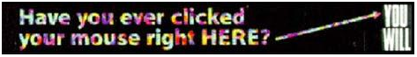
Quảng cáo Banner đầu tiên xuất hiện năm 1994.
Vào ngày 27 tháng 10 năm 1994, thế giới quảng cáo đã được chuyển đổi vĩnh viễn bằng một đồ họa nhỏ mang những từ giả định “Bạn đã bao giờ nhấp chuột vào đây chưa? Bạn sẽ” trong một phông chữ cầu vồng. Quảng cáo banner bắt đầu từ đó.
AT&T đã trả HotWired 30.000 USD để đặt quảng cáo banner ở trên trên trang web của họ trong ba tháng. Quảng cáo được hưởng tỷ lệ nhấp là 44% – một con số có thể khiến hầu hết các marketer gặp khó khăn trong ngày hôm nay. Nói cách khác, tỷ lệ nhấp trung bình trên quảng cáo hiển thị hình ảnh ngày hôm nay – 22 năm sau – gần với 0,06%.

1995: Display ads
Khi quảng cáo banner tiếp tục phổ biến, các nhà quảng cáo ngày càng quan tâm đến việc target người dùng cụ thể và đúng người, hơn là chỉ đặt quảng cáo của họ ở bất cứ nơi nào . Điều này dẫn đến sự bắt đầu của vị trí đặt quảng cáo được target.
WebConnect, một đại lý quảng cáo chuyên về quảng cáo trực tuyến, đã bắt đầu giúp khách hàng của họ xác định các trang web mà người tiêu dùng lý tưởng của họ đã truy cập. Giờ đây, các công ty có thể đặt quảng cáo nơi target demographics của họ có nhiều khả năng nhìn thấy chúng hơn.
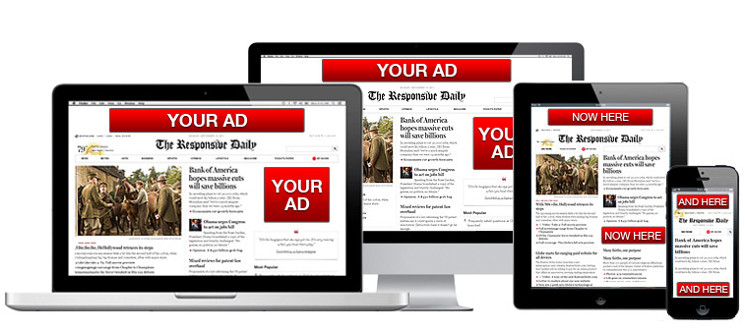
WebConnect cũng giới thiệu công cụ CustomView, trong đó giới hạn số lần một người dùng cụ thể được hiển thị một quảng cáo banner duy nhất. Nếu người dùng đã xem quảng cáo một số lần nhất định, họ sẽ được hiển thị một quảng cáo khác thay thế.

1996: Công cụ tracking ROI được cải thiện
Năm 1996, quảng cáo banner phổ biến trên Internet, nhưng các nhà quảng cáo vẫn chưa có một quy trình tốt để xác định liệu những quảng cáo này có thực sự thúc đẩy kết quả hữu hình cho doanh nghiệp của họ hay không. Marketers cần một cách để quản lý chiến dịch quảng cáo hiển thị hình ảnh của mình hiệu quả hơn trên nhiều trang web và báo cáo về cách người dùng tương tác với quảng cáo của họ.
Doubleclick nổi lên trên hiện trường là một trong những công cụ ROI đầu tiên cho chiến dịch quảng cáo banner. Họ đã cung cấp cho nhà quảng cáo một dịch vụ mới có tên là D.A.R.T. (Dynamic Advertising Reporting & Targeting), cho phép các công ty theo dõi số lần quảng cáo được xem và nhấp trên nhiều trang web.
Tính năng ấn tượng nhất của D.A.R.T là cho phép nhà quảng cáo có thể quan sát performance của quảng cáo và quyết định trực tiếp đối với chiến dịch đang chạy.
Thành công của Doubleclick cũng đã dẫn đến một pricing model cho quảng cáo online: Chi phí cho 1.000 lượt hiển thị (CPM). Trước đây, các trang web đã được trả một khoản phí cố định để lưu trữ quảng cáo banner trong một khoảng thời gian được xác định trước. Với việc theo dõi quảng cáo được cải thiện, giá banner được chuyển sang mô hình dựa trên ROI.
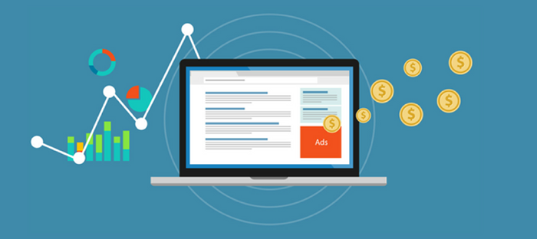

1997: Quảng cáo Pop-up nở rộ và giảm nhiệt
Rất dễ hiểu khi thấy rằng quảng cáo Pop-up khá nghèo nàn về mặt hình ảnh.
Trong bối cảnh tỷ lệ nhấp quảng cáo banner giảm dần vào cuối những năm 1990, quảng cáo pop-up xuất hiện như là cách để lưu quảng cáo trực tuyến và thu hút sự chú ý của người dùng. Và trong khi các cửa sổ pop-up đã buộc người dùng phải chú ý, họ đã không thực sự có được ROI thực. Đến đầu những năm 2000, tiêu chuẩn cho các trình duyệt web đi kèm với các tính năng chặn pop-up.

1999-2002: Chuyển sang quảng cáo trả tiền theo tìm kiếm & CPC
Đến thời điểm này, World Wide Web đang mở rộng nhanh chóng và người dùng cần một cách tốt hơn để điều hướng. Với các công cụ tìm kiếm liên tục được phổ biến, các nhà quảng cáo muốn tạo quảng cáo được target trực tiếp đến người dùng.
Năm 1999, GoTo.com – một công ty công cụ tìm kiếm mới nổi mà sau này được Yahoo mua lại – đã giới thiệu dịch vụ công cụ tìm kiếm trả tiền cho vị trí đầu tiên. Các nhà quảng cáo đã có cơ hội đặt giá thầu cho các kết quả của công cụ tìm kiếm hàng đầu trên các từ khóa cụ thể.
Trả tiền cho vị trí đã phát triển thành trả cho mỗi nhấp chuột. Các công ty đặt giá thầu trên vị trí kết quả tìm kiếm trên cơ sở mỗi lần nhấp chuột. Ví dụ: Tôi sẽ trả GoTo.com 1$ cho mỗi nhấp chuột nếu bạn đặt công ty của tôi làm kết quả tìm kiếm hàng đầu.
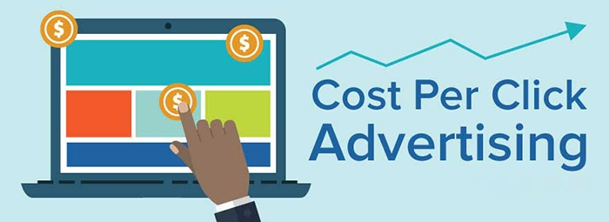
Trải nghiệm của người dùng về tìm kiếm có trả tiền đang bị ảnh hưởng và một công cụ tìm kiếm hiện tại cho rằng họ có thể sửa chữa nó. Google đã giới thiệu AdWords vào năm 2000, ban đầu theo mô hình quảng cáo trả tiền cho vị trí. Google muốn tạo trải nghiệm tìm kiếm được tài trợ, tạo ra doanh thu mà không ảnh hưởng đến chất lượng và mức độ liên quan của kết quả tìm kiếm.
Mặc dù các mô hình tìm kiếm có trả tiền trước như GoTo.com dựa vào giá thầu từ nhà quảng cáo để xác định thứ hạng tìm kiếm, AdWords đã giới thiệu mô hình Điểm chất lượng, có tính đến tỷ lệ nhấp của quảng cáo khi xác định vị trí của quảng cáo trên trang kết quả tìm kiếm. Ngay cả khi quảng cáo có giá thầu thấp hơn, quảng cáo vẫn sẽ xuất hiện phía trên trong kết quả tìm kiếm nhờ tỷ lệ nhấp cao. Mô hình Điểm chất lượng vẫn được sử dụng hôm nay.

2006: Quảng cáo Digital có target sâu hơn thông qua các kênh như Facebook
Khi social media platforms bắt đầu vào giữa những năm 2000, các nhà quảng cáo đã tìm cách tích hợp nội dung quảng cáo theo cách hiệu quả hơn. Các nhà tiếp thị muốn có kế hoạch hành động để tiếp cận những người dùng internet trẻ hơn, những người không thích quảng cáo banner và dành nhiều thời gian của họ trên mạng Social
Sau khi chống lại các quảng cáo trước đó trên trang web của mình, Facebook bắt đầu làm việc với các nhà quảng cáo trong năm 2006 như một cách để tăng khả năng sinh lời của công ty trẻ.
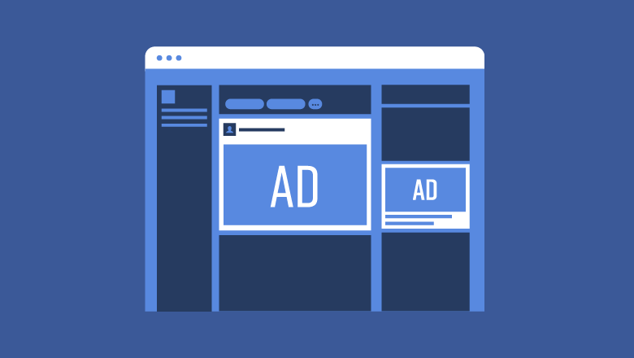
Họ bắt đầu với quảng cáo hiển thị hình ảnh nhỏ và liên kết được tài trợ, và cuối cùng chuyển sang quảng cáo được nhắm target đến nhân khẩu học và sở thích của người dùng. Mặc dù có một số tranh cãi, Facebook đã chứng minh mình là một nhà tiên phong quảng cáo hyper-targeted, thay đổi cách các công ty tiếp cận với khách hàng mục tiêu.

2010-Nay: Tập trung nhiều hơn cho Native Advertising
Khoảng thời gian này, một nhóm các công ty truyền thông mới bắt đầu xuất hiện. Các trang web như BuzzFeed và Mashable đã giới thiệu cho các nhà quảng cáo các cơ hội mới để kết nối với khán giả thông qua nội dung được tài trợ và Native Advertising.
Native Advertising là quảng cáo mới xuất hiện như một xu thế tất yếu, quảng cáo tạo sự thân thiện, gần gũi, xuất hiện tự nhiên trong website và không gây gián đoạn người dùng.

